技术交底书正文

一、缩略语和关键术语定义
UI(User Interface)：用户交互、使用者界面
UID(User Interface Designer)：用户界面设计师
UXD(User experience)：用户体验设计师

二、背景技术
1.相关技术背景（背景技术）
此项技术是为网易《蛋仔派对》研发，实现游戏内不同大小系统之间的跳转。此技术适用于任何需要保留全屏界面展示用户交互的客户端，包含并不限于手游。主要用到的知识为面向对象基本原则、设计模式、数据结构、重构技巧等。此项技术使用栈、抽象委托、多种数据存储结构，针对不同层次的UI交互需求做技术支撑。
具体的交互需求场景如下：
1.《蛋仔派对》的商城中商品由仅支持在商城内购买，演化为拥有不同获取途径，并以商城为跳板，切换到对应系统获取，为了保持用户良好的交互体验，需要从商城系统跳转到活动、任务、热销、抽奖等系统，并返回，同时需要支持跳转途径可配置，以响应商城内不断上架的商品的变化。
2.在任务系统中，任务指引玩家体验游戏内容，需要跳转至各个系统，包括社交系统、盲盒系统等，需要支持跳转途径可配置，以响应不断增加的任务内容。
3.《蛋仔派对》内，多个系统，包括活动系统、热销系统、快捷任务系统、赛季系统等均支持任务系统，均需要同等程度的支持场景2所提到的功能。
4.系统有可能作为中间系统，再进行一次跳转。以商城系统为例，跳转至任务系统或其他系统，又进一步通过任务系统跳转，此时的行为具有多种可能性，包括并不限于只保留新系统、再次支持跳转并返回等。
5.不同系统之间的联系，需要进一步维护交互流程，以社交系统赠送礼物为例，从社交系统点击好友赠送进入赠礼系统不再需要重新选择赠礼对象。
6.UI面板本身的复杂性，对跳转系统提出了挑战。a) 在《蛋仔派对》内，存在场景类UI，存在场景和UI，在执行跳转时，要保证场景等行为一致；b) UI面板在使用上具有唯一性，不能同时存在同一类的多个UI；c) 跳转后的系统可能对前一个系统造成影响，如商城中对应物品可能在跳转后获取，返回时对应商品的排序，状态都将发生变化。
7.通用系统的存在，货币存在于不同系统之中，提供展示，快速兑换货币，充值货币等功能，需要在任何有需要的情况下，提供上述功能。货币的广义性，表明了货币有可能是任何物品不仅限于货币，可能为染色剂、房间卡等物品，而这个目标可能存在于游戏内的任何系统，不仅限于通常认为的充值系统。需要提供足以支持这种复杂性交互的技术支持。
8.单个系统可能具有子系统，也有可能依赖于通用系统，如货币系统、兑换货币系统，而这些子系统、依赖系统也需要与系统拥有相同的能力，跳转到各种系统。在《蛋仔派对》中，赛季手册具有手册展示子系统，该子系统依附于赛季手册系统，拥有与赛季手册系统相同的跳转能力。
9.以上所有的跳转均可能有不同的处理形式，如跳转后不再返回，跳转后原样返回，跳转后保留子系统返回等。
10.UI面板的资源占用非常大，返回旧UI面板，不断跳转新的UI面板，使得资源占用不断上升，跳转、恢复时将变得卡顿，对于低内存的用户不友好。

2.与本发明相关的现有技术
2.1）现有技术的技术方案
目前市面上没有相关的成熟技术方案，通过市面上产品的功能的逆向分析，可以得出，不同系统之间的切换，通常依赖于导航栏完成，或进行精心的简化设计，避免系统之间深层次的跳转与联系。
部分拥有返回功能的基本技术方案如下：
- 谷歌浏览器通过栈，依次按顺序记录url，点击返回，即可返回上一个url。
- 各类应用程序提供一个回到主界面的按钮，通过主界面使用导航栏进入各类目的地。
- 《阴阳师》通过任务指引跳转后，不做设计地控制返回，通过直接关闭当前系统即可，不对系统做复杂的维护。
- UC浏览器的浏览新闻，通过不断叠加UI面板，使用隐藏旧面板，打开新面板的方式，支持系统间的跳转与返回。
2.2）评价现有技术的缺点
当前技术方案无法支持复杂的系统之间的切换，如果需要达成在相关背景技术下提到的实际例子，需要依赖大量的程序人力、UI的精心设计，每一个实现，均需要程序、UI职能对界面和实现做新的支持。
导航栏会降低沉浸式体验，并且在手游领域，屏幕空间有限，无法分配给导航栏。在非手游领域，通过导航栏是一个可行的方案。
市面上的设计方案都不可避免地拥有以下的缺点
- 在系统与子系统之间，是一条单向跳转链，子系统缺乏与父系统相同的能力。
- 依赖于UI职能人员对系统的简化，通过页签，或者深度上的设计尽可能减少不同系统之间的切换。
- 依赖于导航栏实现跳转，不可避免地对界面引入一个占用空间。
- 依赖于特殊处理，每一个灵活多变的代价都是设计，而不是通用性的灵活设计。缺乏规范。
- 需要增加内存开销来解决旧面板的完整性维护。
- 降低UID、UXD对用户交互、用户体验设计的发挥空间。

三、本发明技术方案的技术概述
1.本发明所要解决的技术问题
此技术主要解决以下问题：
- 支持不同系统之间的跳转与返回。
- 支持自定义的返回设计。
- 支持子系统与父系统拥有同级别的跳转与返回能力。
- 制定标准化流程，定义跳转系统，规范化系统切换行为。
- 在4的基础上，固化流程，支持自定义配置切换行为。
- 针对不同级别的需求有着不同级别的解决方案。
- 提高UI职能相关人员对用户交互、用户交互体验的设计上限。
- 减少系统切换的开销，提升性能。

2.技术原理简要说明
本发明针对所有系统的“被跳转”和“主动跳转”进行管理，设计一个跳转系统，维护“被跳转”的统一抽象，维护“主动跳转”的系统的相关数据。所有纳入跳转系统的系统，能够快速地实现自由地互相跳转与返回。
四、本发明技术方案的具体实施例
1.详细描述本发明为解决前文所提到的技术问题，采用了那些技术方案细节，为什么需要采用这些技术细节

本发明为了解决《蛋仔派对》中存在的交互上的复杂疑难问题，结合不同级别的需求，采取了多种不同级别的通用解决方案。
简单级交互需求。只需要单向跳转并返回，系统足够独立，交互逻辑简单足以让程序员以较小代价维护，如蛋仔交互需求1，或浏览器返回保存URL的例子。简单级的跳转系统处理，只需要维护一个栈，在面板进行“主动跳转”前将面板加入到栈，当关闭当前面板时，检查是否栈为空，栈不为空的情况下，取出栈顶的面板，打开栈顶面板，关闭当前面板。该技术可实现简单级别的跳转系统。
简单级的拓展，可以拓展两个功能，a)单向跳转并返回的基础上，添加直接返回。在技术上通过清空栈即可实现。b)自定义返回流程，以及遇到相同面板时的处理流程，当跳转出现环状时，清空栈，使栈顶只剩重复的第一个面板。在碰到某些面板时，可以清空至指定跳转流程，可以返回到单向链的任一位置。通过该扩展，就能够轻易地实现蛋仔的2、3交互需求的基本要求，此时对于2而言还缺少配置化。
一个支持简单级别交互需求的通用解决方案表示图1如下
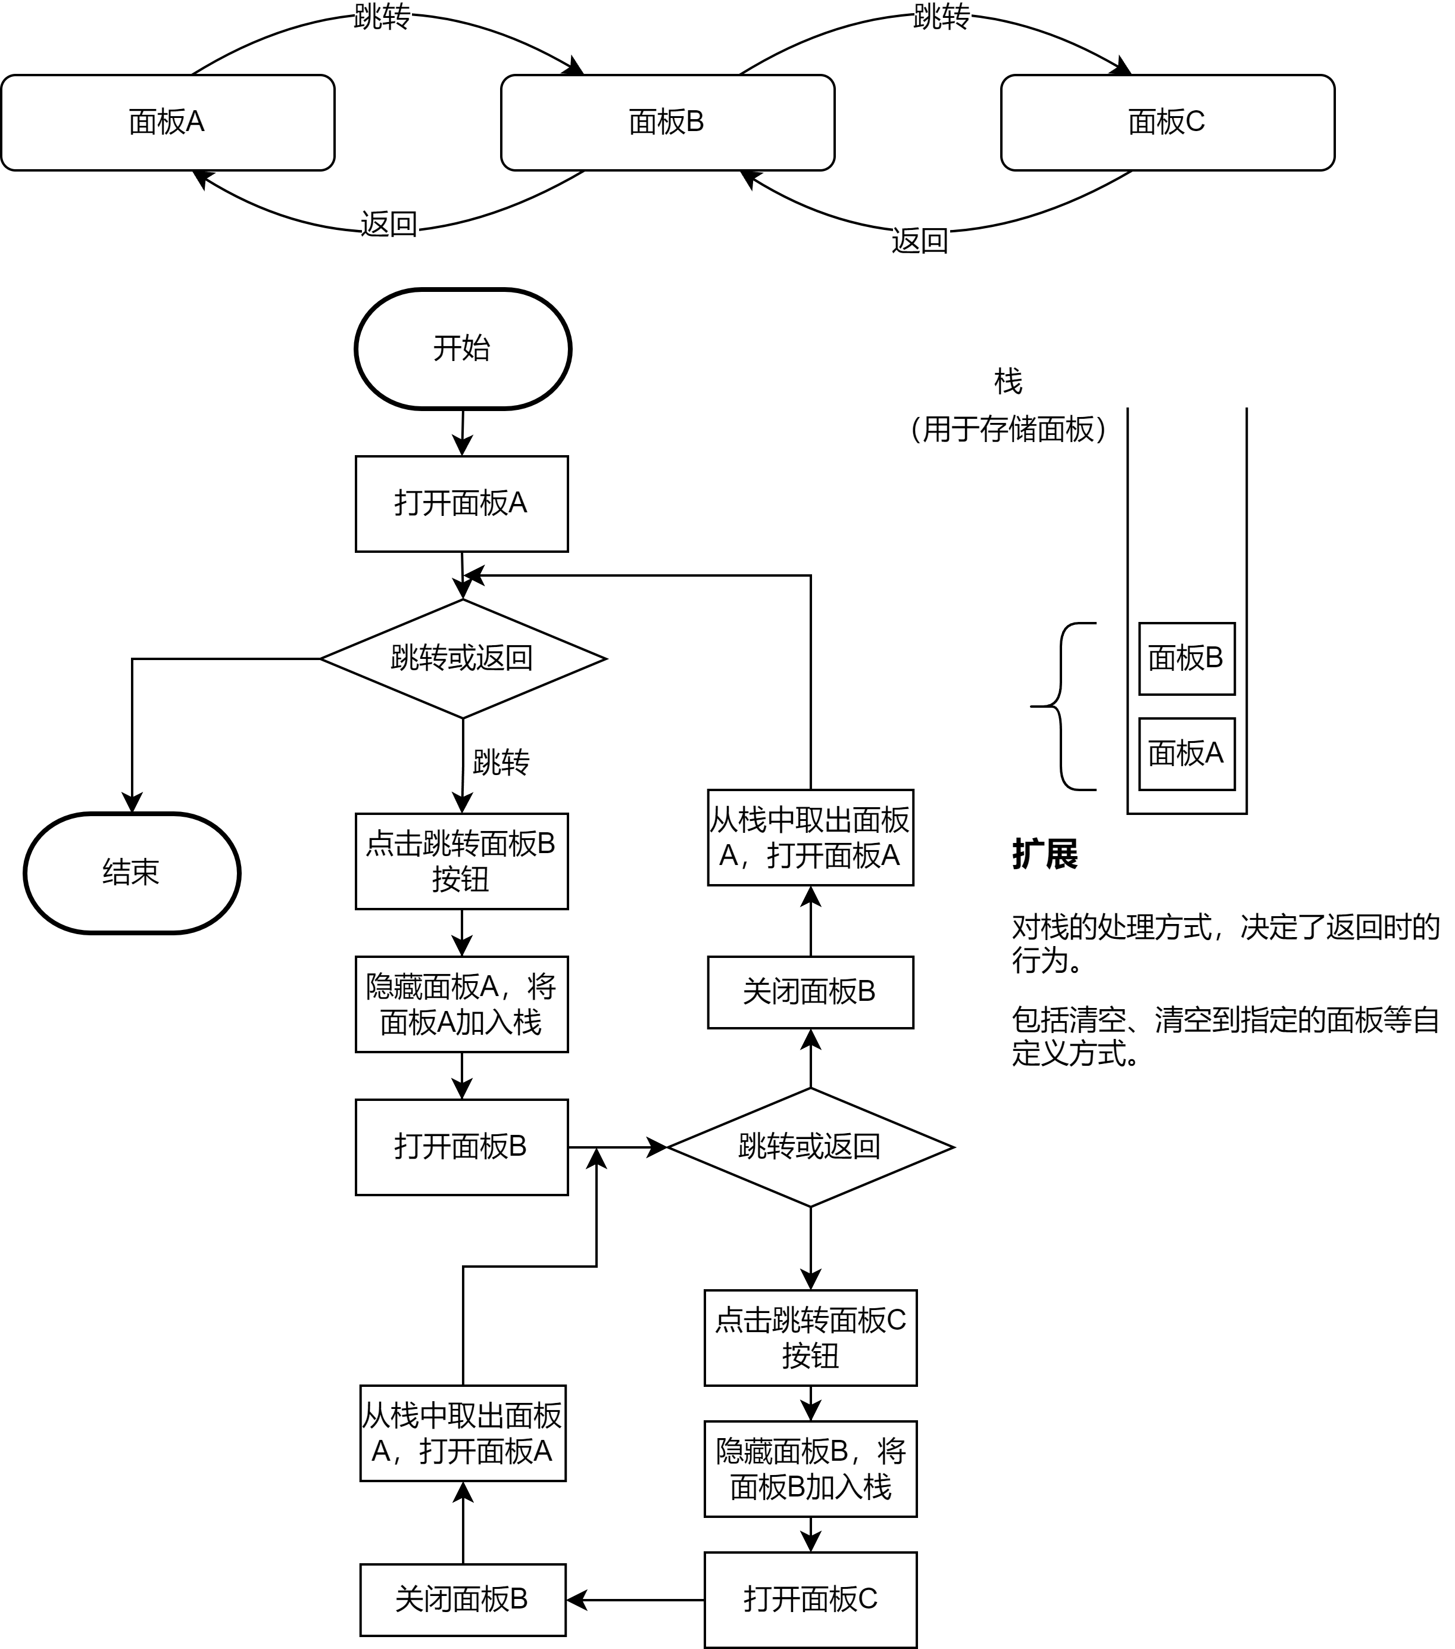
图1
标准化的交互需求。在稍稍复杂的交互需求的基础上，定义标准化的跳转系统，一个基本定义如下。
被跳转面板：一个面板，能够通过跳转到达，并且不能跳转至其他面板，则称作“被跳转面板”。
主动性面板：一个被动性面板，能够跳转到另一个被动性面板，该被动性面板被称作“主动性面板”。主动性面板支持扩展性。
固化流程：跳转到“被跳转面板”或跳转到“主动性面板”的行为，都可以称作固化流程。固化流程具有跳转的尽头，在跳转系统中，一旦跳转至固化流程，则后续跳转必定是稳定的。
通过以上三个概念定义了跳转系统的核心，将每一个面板设计成固化流程，就可以通过简单级交互需求的通用解决方案，非常快地接入系统间的切换，每一个固化流程都可以作为标准配置项，到目前为止，就可以支持配置化的系统切换。蛋仔派对需求场景2就能够被满足。
复杂的交互需求。在标准化的交互需求上，系统包含子系统，在系统级别维护了简单级别的交互需求，在子系统级别，希望获得与父系统相同的交互需求。具体的场景如，蛋仔交互需求6。在技术设计上，通过为每一个系统维护一个附属栈，来控制父系统下的子系统。
复杂级的通用解决方案如下图2所示
程序优化的需求。UI是资源的大头，保留UI在客户端表现上，会占用大量的内存资源。从技术的角度，既要保留面板，又需要拥有面板支持以上的行为能力，则需要用到设计模式中的备忘录思想，通过备忘录的一个抽象，将面板的跳转系统行为囊括，同时具备恢复面板的行为。即将栈中的面板替换为面板备忘录对象即可。

2.本发明技术方案带来的有益效果
采用简单级别的技术方案，使用主栈管理面板，能够支持系统之间切换的基本功能，通过简单级别技术方案的拓展，控制栈的内容，能够自由地控制返回的目标。
采用标准化的技术方案，通过定义三个核心概念：被动性面板、主动性面板、固定流程，可以将面板标准化，通过对标准化内容的修改，可以对复杂的面板进行管理，将多个系统纳入跳转系统中，为复杂的跳转提供可配置化选项，大大减少程序的工作量，提升策划配置行为的自由度。
采用复杂级的技术方案，通过增加附属栈，对子系统进行管理，令子系统拥有与父系统相同的跳转能力，并且可以自定义返回状态。该方案能进一步提高UI职能相关人员对用户交互、用户交互体验的设计上限。
采用优化级的技术方案，通过抽象的备忘录层，委托面板行为，减少在跳转过程中内存资源的占用，进一步优化程序性能。
3.针对上述技术方案，是否还有替代方案同样能完成发明目的
标准化的跳转系统，并不是必须的，它可以依赖于程序的默认约定，以及工具化现有流程，并不断拓展，就能够同样拥有非标准化的跳转系统，同样能够支持相关功能，如自由在系统间进行切换。
在复杂的跳转系统中，子系统支持与父系统相同的能力并不是必须的，一方面这样的需求非常少，另一方面，一旦出现了这样的需求，可以通过面板的具体情况，来支持实现这样的行为。
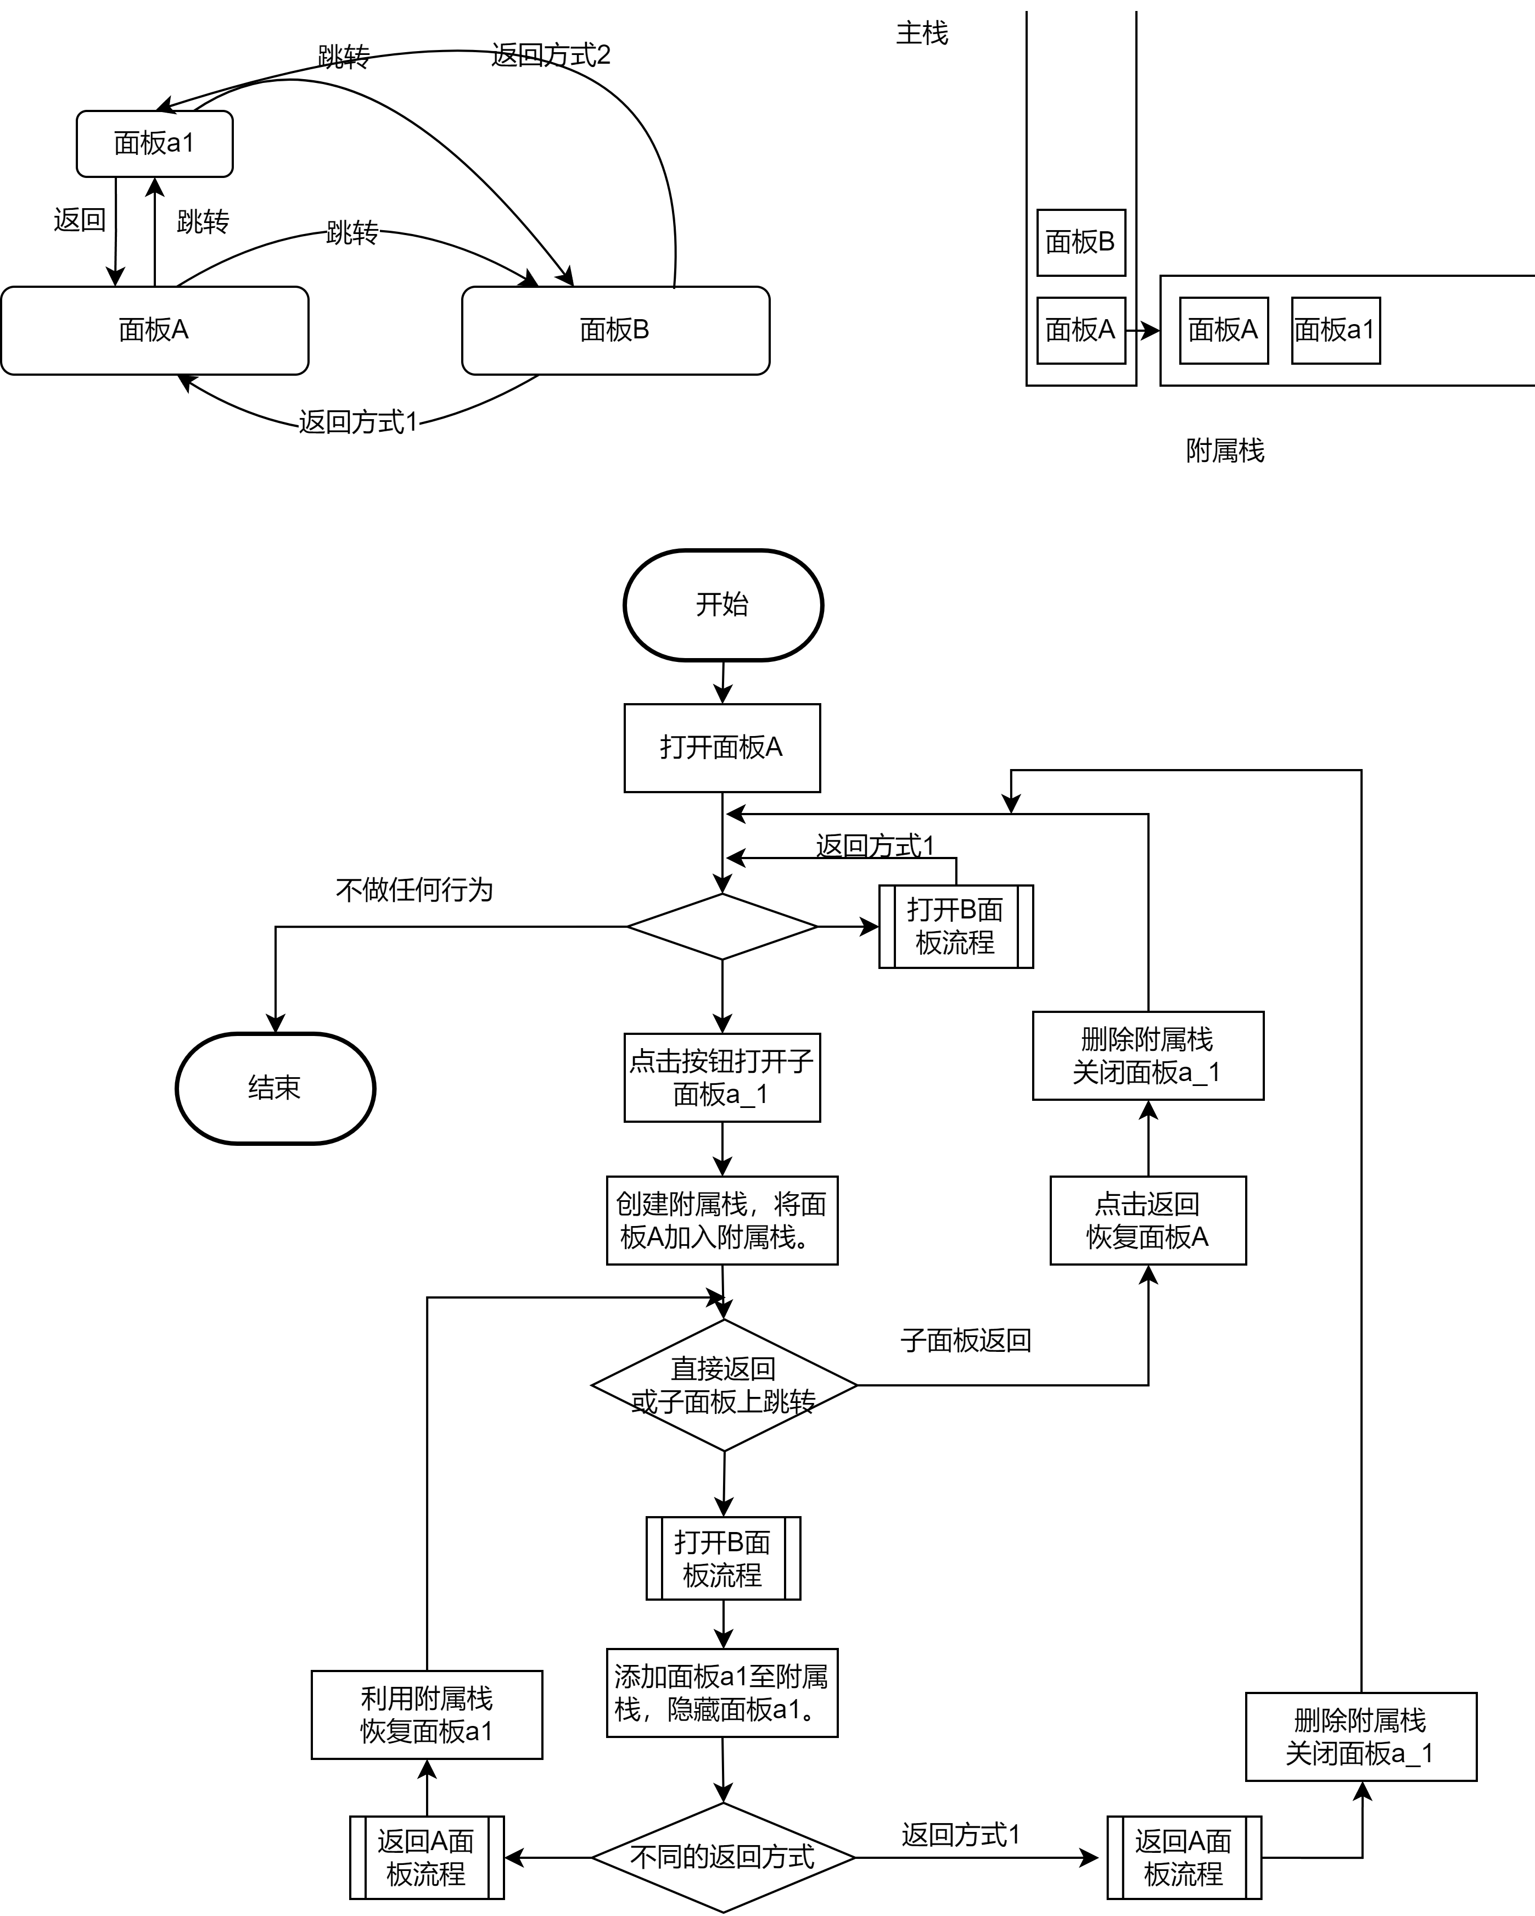

图2
五.附件（如无则不提供）
参考文献（如专利/论文/标准等）

第一发明人名字：周荣图
第一发明人身份证号码：330327199906080814

